PREVERI SVOJE ZNANJE – RIMSKI IMPERIJ (2. del)

1. Napiši legendo o nastanku mesta Rim.

2. RAZLOŽI POJME.
VETO:

RIMSKI DRŽAVLJAN:

LATIFUNDIJA:

KRUHA IN IGER:

KRAŠKI ZAPORNI ZID:

RIMSKA NEKROPOLA:

KATAKOMBA:

3. Opiši rimsko vojsko (bojne naprave, vojake).

4. Naštej vsaj 6 vzrokov za propad rimskega cesarstva.

5. Oglej si zemljevid in reši naloge.
6
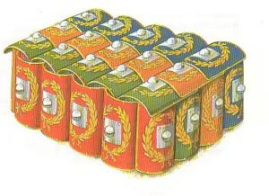
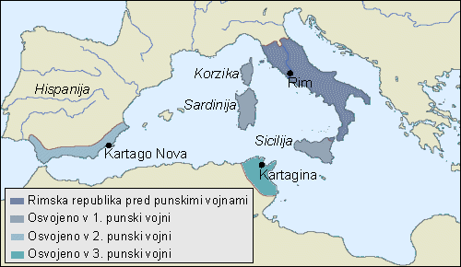

a) Katero območje so Rimljani osvojili v času prve punske vojne? _______________________
b) S tretjo punsko vojno se je rimski imperij prvič razširil na drugo celino. Na katero celino se je razširil? _______________________
c) Poimenuj kartažanskega vojskovodjo, ki se je odlikoval v drugi punski vojni in je znan po tem, da je čez Alpe s sloni vpadel v severno Italijo. ___________________________
č) Kako se je imenovala osnovna enota rimske vojske (štela ok. 5000 mož)? ______________
d) Poimenuj formacijo, ki je na zgornji desni sliki. ________________________

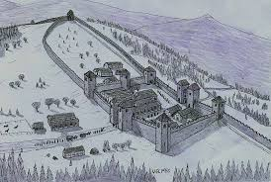
6. Kaj je limes in čemu je služil?

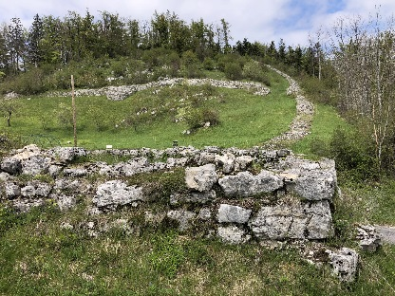

7. Poimenuj kraj na Slovenskem, kjer bil vojaški tabor
druge italske legije v 2. stoletju._________________________

8. Kaj je romanizacija?
Hrušica – rimska utrdba in limes

